Исполнительный комитет
Нижнекамского муниципального района
Республики Татарстан

ПОСТАНОВЛЕНИЕ

О внесении изменений в административный регламент осуществления государственного контроля и надзора в области долевого строительства на территории Нижнекамского муниципального района Республики Татарстан, утвержденный постановлением исполнительного комитета Нижнекамского муниципального района от 24 апреля 2019 года № 212

В соответствии с Федеральным законом от 6 октября 2003 года № 131-ФЗ «Об общих принципах организации местного самоуправления в Российской Федерации», Федеральным законом от 30 декабря 2004 года № 214-ФЗ «Об участии в долевом строительстве многоквартирных домов и (или) иных объектов недвижимости и о внесении изменений в некоторые законодательные акты Российской Федерации», Федеральным законом от 26 декабря 2008 года № 294-ФЗ «О защите прав юридических лиц и индивидуальных предпринимателей при осуществлении государственного контроля (надзора) и муниципального контроля», Законом Республики Татарстан от 27 декабря 2007 года № 66-ЗРТ «О наделении органов местного самоуправления муниципальных районов и городских округов Республики Татарстан государственными полномочиями Республики Татарстан по осуществлению государственного контроля и надзора в области долевого строительства многоквартирных домов и (или) иных объектов недвижимости», во исполнение предписания Инспекции Госстройнадзора Республики Татарстан от 19.06.2019 года № 07-19, постановляю:
- Утвердить прилагаемые изменения, которые вносятся в административный регламент осуществления государственного контроля и надзора в области долевого строительства на территории Нижнекамского муниципального района Республики Татарстан, утвержденный постановлением исполнительного комитета Нижнекамского муниципального района от 24 апреля 2019 года № 212.
- Отделу по связям с общественностью и средствами массовой информации обеспечить размещение настоящего постановления в печатном издании и на официальном сайте Нижнекамского муниципального района.

- Контроль по исполнению настоящего постановления оставляю за собой.

А.Г. Сайфутдинов

Приложение
Утверждено
постановлением Исполнительного комитета Нижнекамского муниципального района Республики Татарстан
от «____» ___________ 2019 г. № _______

Изменения в административный регламент осуществления государственного контроля и надзора в области долевого строительства на территории Нижнекамского муниципального района Республики Татарстан, утвержденный постановлением исполнительного комитета Нижнекамского муниципального района от 24 апреля 2019 года № 212

1. Абзац восьмой пункта 1.2 изложить в следующей редакции:
«- постановление Правительства Российской Федерации от 26.12.2018 №1683 «О нормативах финансовой устойчивости деятельности застройщика» (Собрание законодательства РФ, 31.12.2018, № 53 (часть II), ст. 8712);».
2. Абзац девятый пункта 1.2 изложить в следующей редакции:
«- постановление Правительства Российской Федерации от 26.03.2019 № 319 "О единой информационной системе жилищного строительства" (Собрание законодательства РФ, 01.04.2019, N 13, ст. 1427);».
3. Абзац одиннадцатый пункта 1.2 изложить в следующей редакции:
«- Приказ Минэкономразвития России от 30.04.2009 № 141 "О реализации положений Федерального закона "О защите прав юридических лиц и индивидуальных предпринимателей при осуществлении государственного контроля (надзора) и муниципального контроля" ("Российская газета", № 85, 14.05.2009);».
- Абзац пятнадцатый пункта 1.2 исключить.
- Подпункт 3 пункта 1.8.8 исключить.
6. Подпункт «д» пункта 2.3 исключить.
7. В подпункте 2 пункта 2.5.1. слова «плановых и» исключить.
8. В абзаце первом пункта 2.5.2 слово «плановых» исключить.
9. Подпункт 5 пункта 3.1 исключить.
10. Пункт 3.4.4. исключить.
11. Пункт 3.4.5. изложить в следующей редакции:
«3.4.5. Отнесение к определенному классу (категории) опасности или к определенной категории риска осуществляются на основании критериев отнесения деятельности юридических лиц к определенной категории риска, которые установлены Правительством Российской Федерации.».
- Подпункты 3.4.6-3.4.9 исключить.
- Абзац первый подпункта 3.6.4 изложить в следующей редакции:
«3.6.4. Предметами проверки являются порядок и сроки размещения в единой информационной системе жилищного строительства следующей информации:».
- Подпункт 2 подпункта 3.6.4. изложить в следующей редакции:
«2) документы, указанные в пункте 1 части 2 статьи 21 Федерального закона № 214-ФЗ».
- Подпункт 3.6.5 изложить в следующей редакции:
«3.6.5. Требования к порядку размещения в Единой информационной системе жилищного строительства информации в отношении каждого многоквартирного дома и (или) иного объекта недвижимости, строящихся (создаваемых) с привлечением денежных средств участников долевого строительства, установлены постановлением Правительства Российской Федерации от 26.03.2019 № 319 "О единой информационной системе жилищного строительства".».
- Подпункт 3.6.6 изложить в следующей редакции:
«3.6.6. Информация, указанная в пунктах 1, 2, 6, 9 – 11 подпункта 3.6.4 Административного регламента, подлежит размещению в единой информационной системе жилищного строительства до направления на государственную регистрацию первого договора участия в долевом строительстве многоквартирного дома и (или) иного объекта недвижимости.
Информация, указанная в пунктах 12, 13, 14 подпункта 3.6.4 Административного регламента, подлежит размещению в единой информационной системе жилищного строительства не позднее трех рабочих дней со дня наступления соответствующего события.».
17. Подпункт 3.6.7 изложить в следующей редакции:
«3.6.7. Фотографии, указанные в пункте 8 подпункта 3.6.4 Административного регламента, подлежат размещению в единой информационной системе жилищного строительства ежемесячно.
Сведения, указанные в пункте 11 подпункта 3.6.4 Административного регламента, подлежат размещению застройщиком в единой информационной системе жилищного строительства на ежеквартальной основе одновременно с размещением промежуточной бухгалтерской (финансовой) отчетности.».
- Подпункт 3.6.8 изложить в следующей редакции:
«3.6.8. Изменения, внесенные в сведения и документы, подлежащие раскрытию в соответствии с Федеральным законом № 214-ФЗ, подлежат размещению в единой информационной системе жилищного строительства в течение трех рабочих дней со дня внесения таких изменений.».
- Подпункт 3.6.13 изложить в следующей редакции:
«3.6.13. При выявлении нарушений требований статей 19, 20, 21 Федерального закона № 214-ФЗ составляется акт проверки по форме согласно приложению № 2 к Административному регламенту и выносится предписание об устранении выявленных нарушений по форме согласно приложению № 1 к Административному регламенту.».
- Пункт 3.7 изложить в следующей редакции:
«3.7. Порядок организации внеплановых проверок установлен подпунктами 3.7.1, 3.7.3 Административного регламента с учетом особенностей, предусмотренных пунктом 3.8. Административного регламента.».
- Подпункты 3.7.2, 3.7.4, 3.7.5 Административного регламента исключить.
- В подпункте 3.8.4 слова «указанным в пунктах 1, 2, 3.1, 4 и 5 части 11 настоящей статьи» заменить словами «указанным в подпунктах 1, 2, 4, 5 и 6 пункта 3.8.2 Административного регламента».
- В подпункте 3.9.3 слова «(как плановой, так и внеплановой)» исключить.
- В подпунктах 3.9.4, 3.10.7 слова «пунктами 1.9.1 и 1.9.2» заменить словами «пунктами 1.9.1.1 и 1.9.1.2».
- В подпункте 3.9.13.1 слова «согласно приложению № 3» заменить словами «согласно приложению № 2».
- В подпункте 2 пункта 3.9.13.5, подпункте 2 пункта 3.10.12 слова «согласно приложению № 2» заменить словами «согласно приложению № 1».
- В подпункте 3.9.13.6 слова «является сотрудник Отдела» исключить.
- В подпункте 3.10.2. слова «(как плановая, так и внеплановая)» исключить.
- Пункт 3.10.6. изложить в следующей редакции:
«3.10.6. В случае если проведение внеплановой выездной проверки оказалось невозможным в связи с отсутствием индивидуального предпринимателя, его уполномоченного представителя, руководителя или иного должностного лица юридического лица либо в связи с фактическим неосуществлением деятельности юридическим лицом, индивидуальным предпринимателем, либо в связи с иными действиями (бездействием) индивидуального предпринимателя его уполномоченного представителя, руководителя или иного должностного лица юридического лица, повлекшим невозможность проведения проверки, должностное лицо органа муниципального контроля составляет акт о невозможности проведения соответствующей проверки с указанием причин невозможности ее проведения. В этом случае орган муниципального контроля в течение трех месяцев со дня составления акта о невозможности проведения соответствующей проверки вправе принять решение о проведении в отношении такого юридического лица, индивидуального предпринимателя внеплановой выездной проверки и без предварительного уведомления юридического лица, индивидуального предпринимателя».
- Пункт 3.11 исключить.
- Пункт 3.12.5. изложить в следующей редакции:
«3.12.5. Административная процедура по приему от застройщика ежеквартальной отчетности об осуществлении деятельности, связанной с привлечением денежных средств участников долевого строительства для строительства (создания) многоквартирных домов и (или) иных объектов недвижимости начинается с передачи в Отдел отчетности застройщика по формам, утвержденным приказом Минстроя России от 12.10.2018 № 656/пр "Об утверждении формы и порядка предоставления застройщиками в контролирующий орган отчетности об осуществлении деятельности, связанной с привлечением денежных средств участников долевого строительства для строительства (создания) многоквартирных домов и (или) иных объектов недвижимости, в том числе об исполнении примерных графиков реализации проектов строительства и своих обязательств по договорам, сводной накопительной ведомости проекта строительства"».
- В пункте 3.12.7 слова «в абзаце пятом пункта 3.13.6» заменить словами «абзаце пятом пункта 3.12.6».
- Абзац седьмой пункта 3.2.16 изложить в следующей редакции:
«- осуществляет проверку соответствия нормативов финансовой устойчивости застройщика требованиям постановления Правительства Российской Федерации от 26.12.2018 №1683 «О нормативах финансовой устойчивости деятельности застройщика».
- В пункте 3.12.10 слова «согласно приложению № 3» заменить словами «согласно приложению № 2».
- В пункте 3.13.4. слова «плановых и» исключить.
- В подпункте 1 пункта 3.13.6, 3.13.7 слова «государственная информационная система жилищно-коммунального хозяйства» в соответствующих числах и падежах заменить словами «Единая информационная система жилищного строительства» в соответствующих числах и падежах.
- Пункт 3.13.8 исключить.
- В пункте 3.14.9 слово «подписывается» заменить на слово «подписывает», слово «уполномоченным» заменить на слово «уполномоченное».
- В пункте 3.14.11 слово «МСЭД» заменить на слова «межведомственной системе электронного документооборота».
- Приложения №№ 2, 3, 4 к регламенту изложить в новой прилагаемой редакции.

Приложение № 2
к Административному регламенту по исполнению Исполнительным комитетом Нижнекамского муниципального района государственной функции по осуществлению государственного контроля (надзора) в области долевого строительства многоквартирных домов и (или) на территории Нижнекамского муниципального района Республики Татарстан

Акт
камеральной проверки (документарной) ежеквартальной отчетности застройщика

вх. №____ от «____» _____________ 20 ____ г.

Наименование застройщика:______________________________________________
(должность, фамилия, имя, отчество)
Отчетный период:
Проведена проверка представленной ежеквартальной отчетности по следующим направлениям:

№ п/п | Наименование проверяемых вопросов | Проверкой установлено
1 | Своевременность представления отчетности (дата)
2 | Комплектность представленной отчетности
3 | Правильность оформления (подписи, печати, прошивка)
4 | Ежеквартальная бухгалтерская отчетность

Приложение №1

5 | Сведения о застройщике

Приложение №2

6 | Наличие разрешения на строительство
7 | Опубликование и размещения проектной декларации
8 | Государственная регистрация права собственности на землю (аренда)
9 | Информация о заключенных договорах в долевом строительстве
10 | Срок передачи застройщиком объекта долевого строительства
11 | Информация об исполнении застройщиком договоров участия в долевом строительстве
12 | Договоры участия в долевом строительстве
13 | Информация о разрешении на ввод в эксплуатацию объекта
14 | Наличие справок
 | п. 7 – справка по расторгнутым договорам
 | п. 11 – справка о ненадлежащем исполнении обязательств

Приложение №3

15 | Анализ сведений о привлечении денежных средств
16 | Прочие расходы (со ссылкой на проектную документацию)

Приложение №4

17 | а) получившего разрешение на строительство до 1 июля 2018 г.:
18 | норматив обеспеченности обязательств - не менее 1
19 | норматив целевого использования средств - не более 1
20 | б) получившего разрешение на строительство после 1 июля 2018 г.:
21 | норматив обеспеченности обязательств - не менее 1
22 | норматив целевого использования средств - не более 1

Результат проверки
Отчетность (принята, не принята):_________________________________________.
Выявлены нарушения требований Федерального закона от 30.12.2004 № 214-ФЗ в ______________________________________________________________________.
Выявлены нарушения требований постановления Правительства Российской Федерации от 12.10.2018 № 656/пр п. 1-5, 8-13 _____________________________». Выявлены нарушения требований постановления Правительства Российской Федерации 26.12.2018 № 1683 в части:

п. 2 | а) получившего разрешение на строительство до 1 июля 2018 г.:
п. 2 | норматив обеспеченности обязательств - не менее 1
п. 2 | норматив целевого использования средств - не более 1
п. 2 | б) получившего разрешение на строительство после 1 июля 2018 г.:
п. 2 | норматив обеспеченности обязательств - не менее 1
п. 2 | норматив целевого использования средств - не более 1
К акту прилагается отчетность с приложениями на листах.
В соответствии с пунктом 1.4 методических указаний, утверждённых приказом Федеральной службы по финансовым рынкам от 12.01.2006 № 06-2/пз-н, при заполнении форм отчетности не допускается:
- изменять смысловое содержание показателей, указанных в формах отчётности;
- исключать или изменять установленную последовательность форм отчетности;
- отражать несколько показателей в одной графе отчетности, тем самым нарушая логическую структуру формы отчетности;
- вносить исправления в формы отчетности.
Отчет проверил: ____________________ (______________________)
(подпись) (фамилия, инициалы)
Выписано предписание на устранение выявленных нарушений:
Федерального закона №214-ФЗ -2004 г. до __________________________________
постановления Правительства Российской Федерации № 656/пр – 2018 г. до _____;
постановления Правительства Российской Федерации № 1683 – 2018 г. до ______.

Замечания, выявленные в отчетности, устранены:
Федерального закона №214-ФЗ-2004 г.:_____________________________________
(да или нет)
постановления Правительства Российской Федерации № 656/пр – 2018 г. _______;
(да или нет)
постановления Правительства Российской Федерации № 1683 – 2018 г. ________.
(да или нет)

Приложение № 3
к Административному регламенту по исполнению Исполнительным комитетом Нижнекамского муниципального района государственной функции по осуществлению государственного контроля (надзора) в области долевого строительства многоквартирных домов и (или) на территории Нижнекамского муниципального района Республики Татарстан

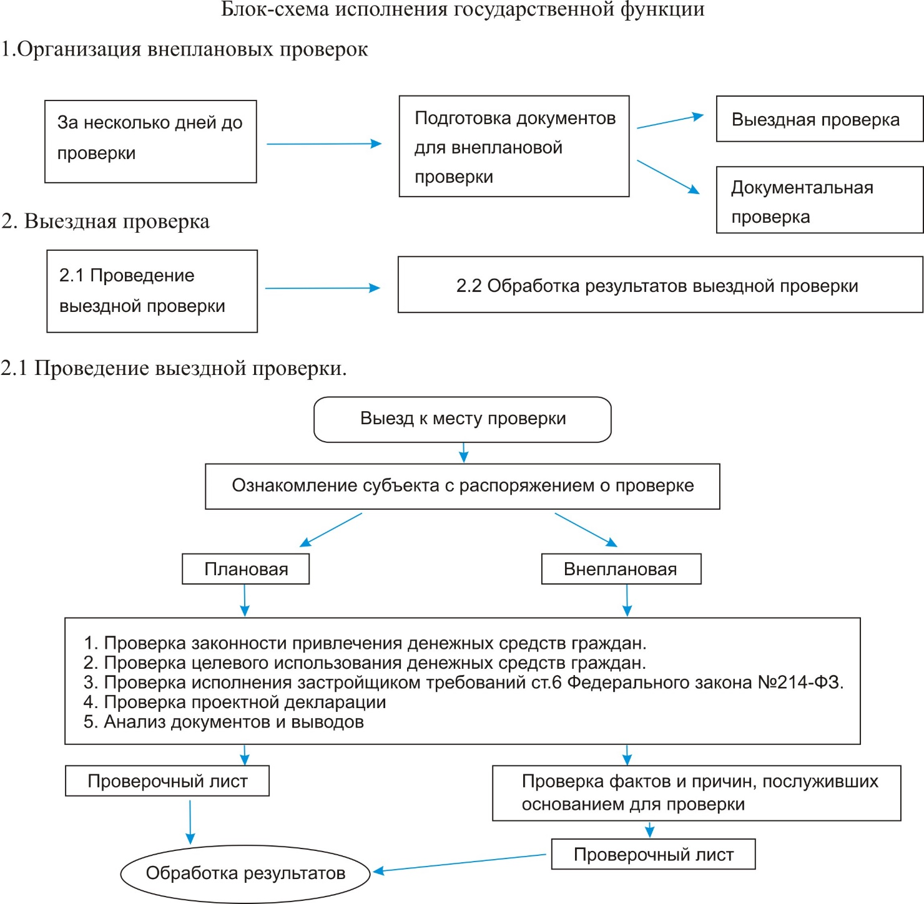

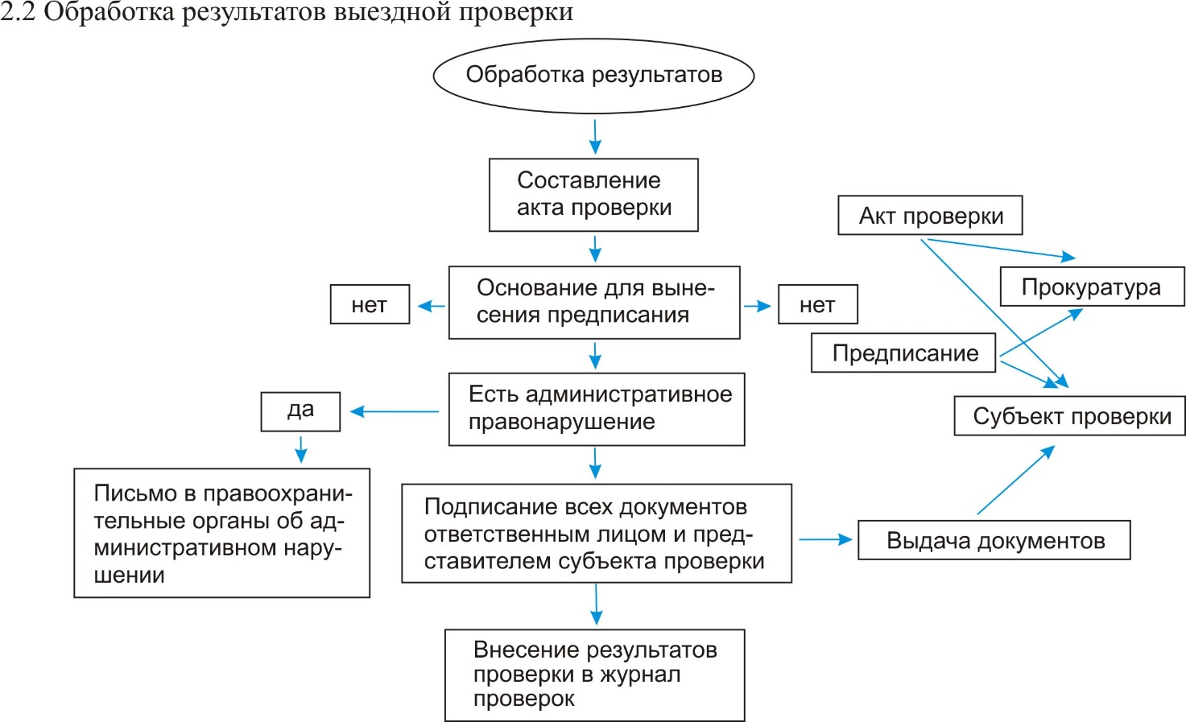

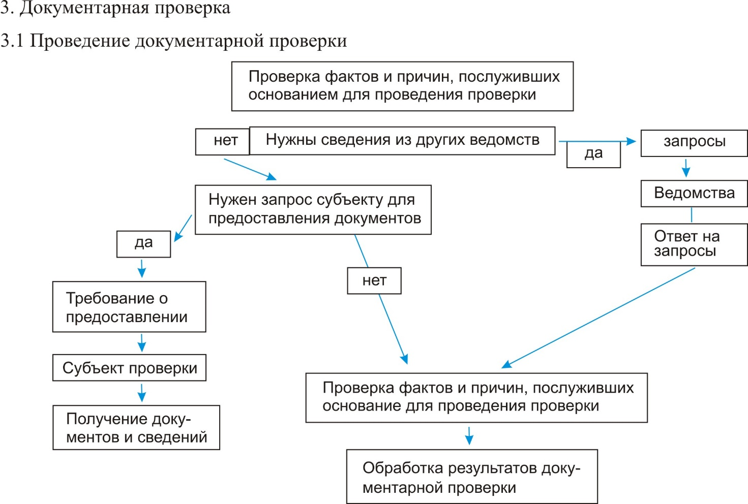

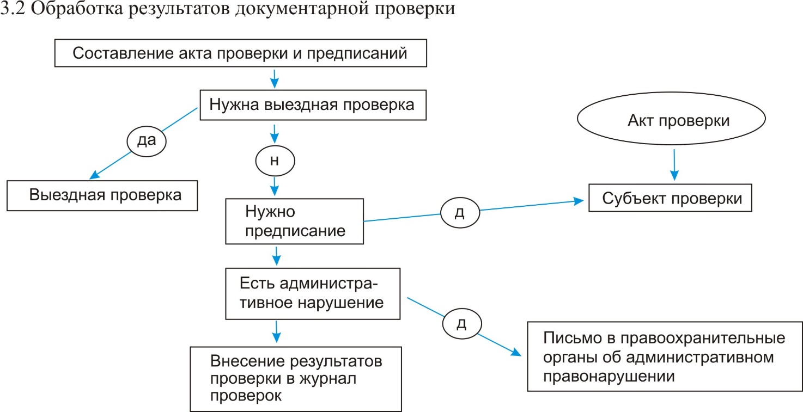

Приложение №4

к Административному регламенту по исполнению Исполнительным комитетом Нижнекамского муниципального района государственной функции по осуществлению государственного контроля (надзора) в области долевого строительства многоквартирных домов и (или) иных объектов недвижимости на территории на территории Нижнекамского муниципального района Республики Татарстан

Перечень документов, представляемых застройщиком с ежеквартальной отчетностью об осуществлении деятельности, связанной с привлечением денежных средств участников долевого строительства для строительства (создания) многоквартирных домов и (или) иных объектов недвижимости

1. Ежеквартальная отчетность застройщика об осуществлении деятельности, связанной с привлечением денежных средств участников долевого строительства для строительства (создания) многоквартирных домов и (или) иных объектов недвижимости.
В соответствии с Порядком предоставления застройщиком отчетности об осуществлении деятельности, связанной с привлечением денежных средств участников долевого строительства для строительства (создания) многоквартирных домов и (или) иных объектов недвижимости, в том числе об исполнении примерных графиков реализации проектов строительства и своих обязательств по договорам, сводной накопительной ведомости проекта строительства в орган исполнительной власти субъекта Российской Федерации, осуществляющий государственный контроль (надзор) в области долевого строительства многоквартирных домов и (или) иных объектов недвижимости (далее – Порядок), утвержденным постановлением Правительства Российской Федерации от 12.10.2018 г. №656/пр, в состав отчетности включаются:
- отчеты по формам, согласно приложение к Порядкам;
- при наличии в отчете информации о неисполненных (просроченных) обязательствах по договорам участия в долевом строительстве представляется справка с указанием причин ненадлежащего исполнения обязательств».
- при наличии прочих расходов представляется справка с указанием направления расходования денежных средств и ссылкой на проектную документацию, предусматривающую это направление расходования денежных средств;
- ежеквартальная (по итогам IV квартала - годовая) бухгалтерская отчетность застройщика, составленная в соответствии с требованиями законодательства Российской Федерации. В составе годовой бухгалтерской отчетности представляется аудиторское заключение за последний год осуществления застройщиком предпринимательской деятельности.
- Реестр заключенных договоров участия в долевом строительстве, представляемых лицами, осуществляющими привлечение денежных средств граждан для строительства, в уполномоченный орган исполнительной власти Нижнекамского муниципального района, осуществляющий контроль и надзор в области долевого строительства многоквартирных домов и (или) иных объектов недвижимости.
- Справка об объемах выполненных застройщиком работ при строительстве (создании) многоквартирного дома и (или) иного объекта недвижимости.
- Надлежащим образом заверенные копии (для подтверждения представленных сведений):
- разрешения на строительство многоквартирного дома и (или) иного объекта недвижимости*;
- свидетельства о государственной регистрации права собственности и (или) договора аренды (субаренды) земельного участка, предоставленного для строительства (создания) многоквартирного дома и (или) иного объекта недвижимости, с отметкой о государственной регистрации*;
- первого зарегистрированного договора участия в долевом строительстве;
- разрешения на ввод в эксплуатацию многоквартирного дома и (или) иного объекта недвижимости*;
- передаточного акта или иного документа о передаче застройщиком объекта долевого строительства участнику долевого строительства, подписанного сторонами.
* Указанные документы могут быть представлены застройщика.
только
по инициативе

